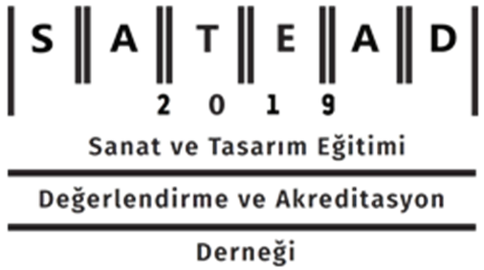

NİYET MEKTUBU

… / … / 2026

SANAT VE TASARIM EĞİTİMİ DEĞERLENDİRME VE AKREDİTASYON DERNEĞİNE,

……………….…….……… Üniversitesi ………………..…………..…… Fakültesi / Konservatuvarı olarak …………………….……… Bölümümüzün derneğiniz tarafından ulusal akredite edilmesi için başvuruda bulunmak istiyoruz. Bunun için aşağıdaki bilgilerin ve gerekli dokümanların (EK-1) doğruluğunu onaylarız.

(Lütfen kutucukları işaretleyiniz).

1. Yükseköğretim Yürütme Kurulu'nun Sanat ve Tasarımla İlgili Programlarda Eğitim ve Öğretime Başlanması ve Sürdürülmesi İçin Gerekli Asgari Koşullar sağlanmaktadır. ☐
2. Programda en az 5 (beş) yıl kesintisiz öğretim verilmiştir. ☐
3. - Program bugüne dek 20 kişiden fazla mezun verilmiştir. ☐

Rektör
İmza

NOT: İstenen belgeler ve açıklamalar ekte sunulmuştur. İstenilen belgeler tek bir .pdf belgesi olarak iletilmelidir.

2026 DÖNEMİ

LİSANS PROGRAMLARI DEĞERLENDİRME BAŞVURU FORMU

Bu formu SATEAD tarafından değerlendirme yapılmasını istediğiniz sanat ve tasarım lisans programlarınızın her biri için ayrı ayrı ve başvurusu yapılması gereken benzer öğretim programlarınızın her biri için de ayrı bir form kullanarak doldurunuz.
Değerlendirme yapılması istenen tüm programlar için doldurduğunuz formları, Rektörlük başvuru yazısının eki olarak, en geç 27 Mart 2026 tarihine kadar elektronik ortamda satead.basvuru@gmail.com adresine gönderiniz.

Ek-1
BAŞVURUDA İSTENEN BELGELER
A. Başvuruyu yapan kuruma ilişkin bilgiler:
- Programı yürüten Üniversite:
- Programı yürüten Fakülte / Konservatuvar:
- Programı yürüten Bölüm:
- Başvuruyu yapan Fakülte Dekanı / Konservatuvar Müdürü:
a. Adı ve Soyadı:
b. Unvanı:
c. Telefonu:
d. E-posta adresi:
B. Değerlendirme yapılması istenen lisans programına ilişkin bilgiler:
    - Programın adı:
    - Program mezunlarına verilen diploma üzerinde yazılan tanımlama (unvan):
- Programa ilk kez öğrenci kabul edilen yıl:
- Programın ÖSYM Yükseköğretim Programları Kontenjanları ve Kılavuzu’na göre yıllara göre son beş yıl içerisinde almış olduğu öğrenci sayıları:
- Programın ilk kez mezun verdiği yıl:
- Programın yıllara göre vermiş olduğu mezun sayıları (en fazla son beş yılı içermelidir):
C. Değerlendirme başvurusu türü (geçerli olan seçeneğin yanına işaret ekleyiniz:
- İlk kez Genel Değerlendirme başvurusu ☐
- Yeniden Genel Değerlendirme başvurusu ☐
- Ara Değerlendirme başvurusu ☐
D. 2026 Değerlendirme Döneminde Uygulanacak Değerlendirme Ölçütleri:
- Genel Değerlendirmesi yapılacak tüm lisans programlarının değerlendirmesinde Sanat ve Tasarım Akreditasyon Kurulu Değerlendirme Ölçütleri (Sürüm 1.0) kullanılacaktır.

NOT: SATEAD-Sanat ve Tasarım Eğitimi Değerlendirme ve Akreditasyon Derneği, gerekli gördüğü durumlarda başvuruyu kabul etmeden önce programlardan ek bilgi ve belge isteyebilir.

EK-2
SAK - Eğitim Komitesi tarafından verilen eğitimlere katılan öğretim elemanları listesi

Adı-soyadı | Unvan | Katıldığı Eğitim | Eğitim Tarihi

Verilen eğitim türü:
- Değerlendirici eğitimleri
- Kurum bilgilendirme eğitimi

